Муниципальное казенное учреждение
«Управление образования исполнительного комитета муниципального образования Казани»
Муниципальное бюджетное учреждение дополнительного образования
«Центр дополнительного образования детей «Заречье» Кировского района г. Казани

План конспект занятия
Открытка варежка «Зимняя сказка»

Разработал:
педагог дополнительного образования
первой квалификационной категории
Хисамова Диана Юрьевна

Казань, 2023-2024

План конспект занятия открытка варежка «Зимняя сказка».
Сведение об авторе:
Автор – Хисамова Диана Юрьевна.
Должность – педагог дополнительного образования первой квалификационной категории, стаж работы 19лет.
Образование – высшее.
Окончила – «Московский финансово-экономический институт» г. Москва.
Профессиональная переподготовка – «Педагогика и методика дополнительного образования детей и взрослых. Творческая деятельность»»
Цель: Выполнить открытку в технике скрапбукинг.
Задачи:
Обучающие:
- закрепить понятия о Скрапбукинге;
- обучить работе с технологическими картами;
- познакомить с видами композиций в Скрапбукинге.
Развивающие:
- развивать художественное воображение;
- развивать самостоятельность в изготовлении поделки;
Воспитывающие:
- воспитывать эстетические чувства.
Возраст детей: 9-13 лет

Условия осуществления мероприятия: для организации успешной работы необходимо иметь оборудованное помещение (кабинет), в котором представлены в достаточном объеме наглядно-информационные материалы, хорошее верхнее освещение, наличие необходимых инструментов и материалов.
Необходимые материалы:
- Шаблон варежки
- Картон коробочный А4
- Ножницы
- Карандаш
- Ластик
- Клей момент Кристалл
- Клей карандаш
- Клей горячий
- Ткань минимальный размер 20*25
- Синтепон минимальный размер 20*25
- Кружево 15см (толщина не менее 2 см)
- Декор новогодний (еловые ветки, ягодки, шишки и тд.)
- Лист скрап бумаги однотонный и лист вырезалка новогодняя тематика
- Бечевка
Структура занятия:
- Организационный этап
1.1 Приветствие.
- Основной этап
2.1. Повторение понятия «Скрапбукинг».
2.2. Инструменты и правила техники безопасности.
2.3. Выполнение практической части занятия.
3. Заключительный этап.
3.1. Выставка работ.
3.2. Уборка рабочих мест.
3.3. Рефлексия.
3.4. Подведение итогов занятия педагогом.
Ход занятия.
Организационный момент․
Здравствуйте, ребята!
Очень рада вас видеть. Сегодня я приглашаю вас совершить увлекательное путешествие в мир Скрапбукинга.
Основной этап.
Как вы уже знаете скрапбукинг – это искусство по изготовлению и оформлению фотоальбомов, рамок для фотографий и картин, открыток, подарочных упаковок. Демонстрация. И сегодня мы будем делать мягкую открытку варежку «Зимняя сказка». Демонстрация образца.
Педагог: чтобы начать работу, необходимо узнать, какие инструменты и материалы необходимы для техники скрапбукинг.
Ваша задача найти в памятке про скрапбукинг информацию, об инструментах и материалах. Обведите карандашом только те материалы и инструменты, которые необходимы (приложение № 1). Работа в группах, взаимопроверка между группами.
Молодцы, справились с заданием. (Инструктаж по технике безопасности).
Практическая часть.
Педагог: Теперь мы знаем какие инструменты и материалы нам понадобятся, самое время приступить к работе.
Технологическая карта по обтяжке варежки открытки (Приложение №2).
При помощи технологической карты выполняем работу по обтяжки картонной основы варежки открытки.
Совет: при работе с тканью во время обтяжки начинать нужно обтягивать сверху и при этом следить, чтобы внизу оставалось достаточное количество ткани!
Далее декорируем нашу варежку открытку рамкой обмотанной бечевкой (работа по технологической карте (приложение №3)), еловыми ветками, ягодками, вырезками и шишками.
Совет: каждая работа получиться индивидуальной, в зависимости от того декора, который имеется у детей. Здесь понадобиться помощь педагога в выборе элементов декора для оптимально гармоничной композиции.
С обратной стороны клеем петлю веревку. По шаблону обводим варежку на однотонном листе скрап бумаги, вырезаем и приклеиваем сзади. Работа завершена. По желанию дети могут добавить свой декор. Так работы приобретут индивидуальность.
Заключительный этап.
Выставка детских работ.
Уборка рабочих мест.
Педагог: Скажите, мы решили поставленную задачу? Вы поняли, как выполнять изделия в технике скрапбукинг?
Дети: Да. Мы поняли, как выполнять изделия в технике скрапбукинг.
Рефлексия.
Дайте оценку своей деятельности на занятии, продолжите предложения (Выслушиваются несколько обучающихся).
Легче всего мне было…
Для меня было особенно трудно….
Дома я расскажу, что на сегодняшнем занятии…
Педагог: Вот и закончилось наше занятие! Думаю, оно было увлекательным и запомнится вам.
Всем спасибо за работу.
Список используемой литературы и сайты:
1. Дополнительная общеобразовательная общеразвивающая программа «Идея»
2.
https://multiurok.ru/index.php/files/provedenie-otkrytogo-zaniatiia-v-obedineniiakh-dek.html
3. https://nsportal.ru/shkola/dopolnitelnoe-obrazovanie/library/2021/05/28/otkrytyy-urok-po-dekorativno-prikladnomu

Приложение №1
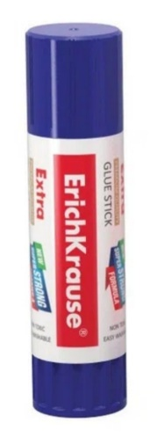

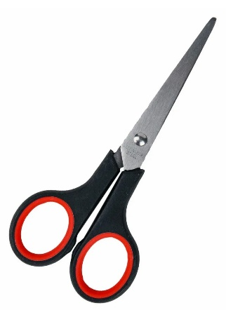
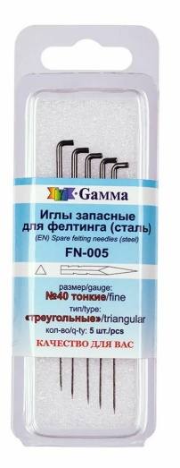
Найди нужные материалы и инструменты обведи их, и назови их.

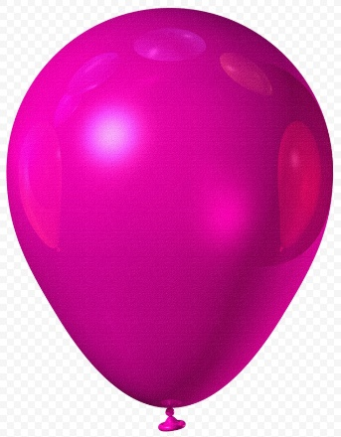
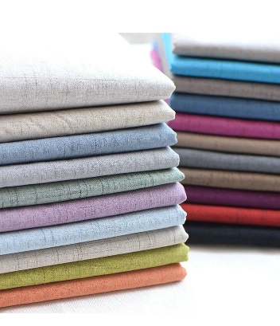
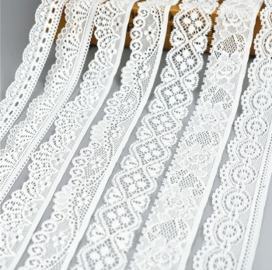
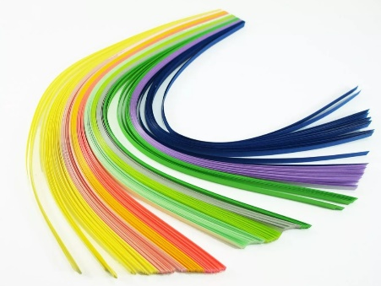

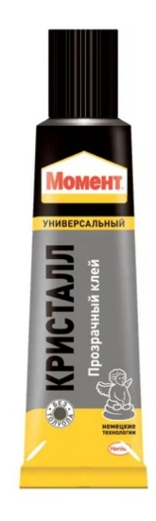

Приложение №2.
Технологическая карта открытка варежка «Зимняя сказка»
(обтяжка тканью)
№ | Операция | Описание | Графическое изображение | Инструменты и материалы
1 | Изготовление основы | По шаблону обводим и вырезаем из картона основу | 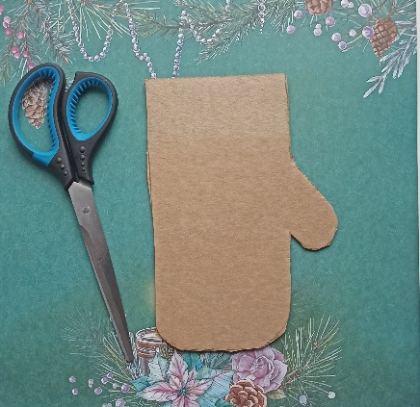 | Картон коробочный  ножницы
2 | Приклеивание синтепона | Картонная основа промазывается клеем и укладывается на синтепон. Ждем 1 минуту и вырезаем по контору варежки. | 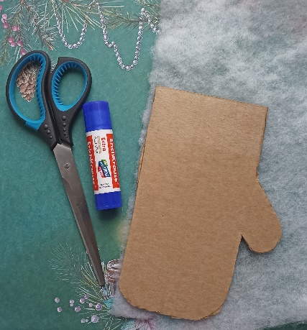 | Основа картонная варежка  Ножницы  Клей карандаш  Синтепон 20*25см
3 | Обтяжка тканью | Картонную основу с синтепоном кладем синтепоном вниз на ткань. Ткань должна быть на 2 см больше по размеру чем варежка. Начинаем обтяжку сверху. Верхнюю часть картона промазываем клеем Момент Кристалл, загибаем ткань. | 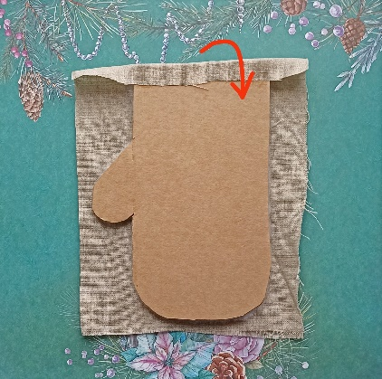 | Основа картонная варежка с приклеенным синтепоном  Ножницы  Ткань 20*25см  Клей Момент Кристалл
4 | Обтяжка тканью | В верхней части с правой стороны срезаем ткань как на изображении. | 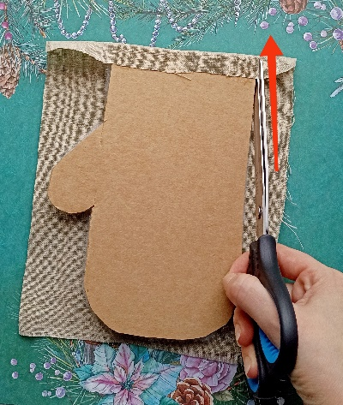 | Варежка  Ножницы
5 | Обтяжка тканью | В верхней части с правой стороны срезаем ткань как на изображении. | 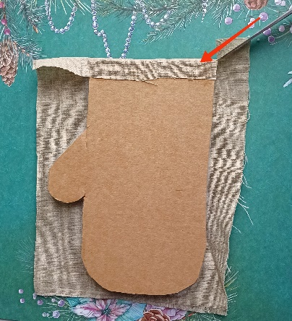 | Варежка  Ножницы
6 | Обтяжка тканью | На верхний уголок наносим клей. | 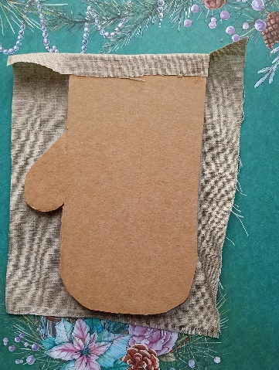 | Варежка  Клей Момент Кристалл
7 | Обтяжка тканью | Верхний уголок опускаем вниз вдоль картонной основы и приклеиваем. | 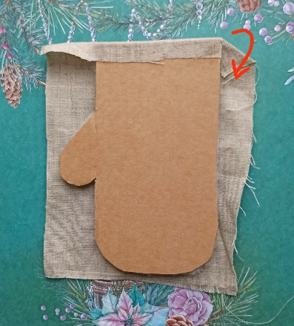 | Варежка  Клей Момент Кристалл
8 | Обтяжка тканью | Ткань с права приклеиваем на основу как на изображении. | 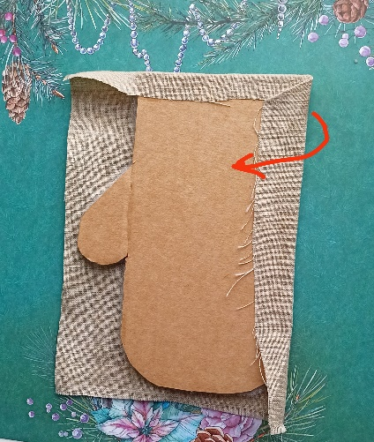 | Варежка  Клей Момент Кристалл
9 | Обтяжка тканью | Контур перчатки имеет закругления. Там необходимо сделать надрезы, но не доходя до основы 2 мм. Ткань так же приклеиваем к основе с легкой натяжкой. Периодически варежку нужно переворачивать на лицевую сторону и смотреть степень натяжки, если есть складки, то нужно перетянуть по сильнее. | 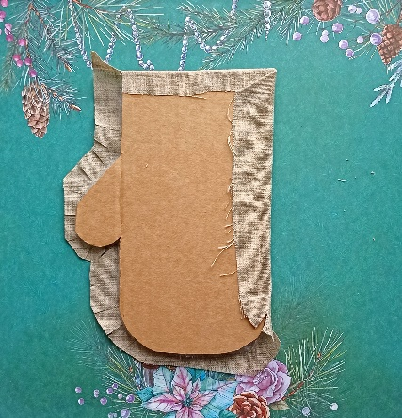 | Ножницы  Клей Момент Кристалл

Приложение №3.
Технологическая карта открытка варежка «Зимняя сказка»
(рамка, обмотка бечевкой)
№ | Операция | Описание | Графическое изображение | Инструменты и материалы
1 | Обмотка рамки | Из картона вырезаем круг нужного размера. Нарезаем бечёвку на полоски по 20-25 см. сгибаем пополам, кладем под круг. | 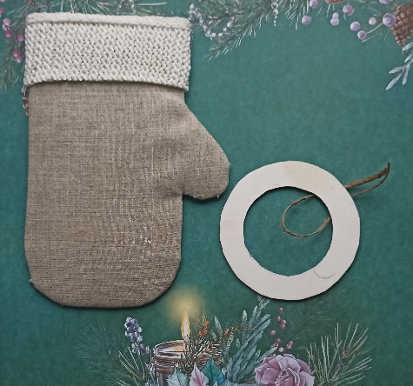 | Картон коробочный  Ножницы  Бечёвка
2 | Обмотка рамки | В нутри круга образоваласть петля из полоски бечёвки, туда протаскиваем концы этой же полоски бечёвки. | 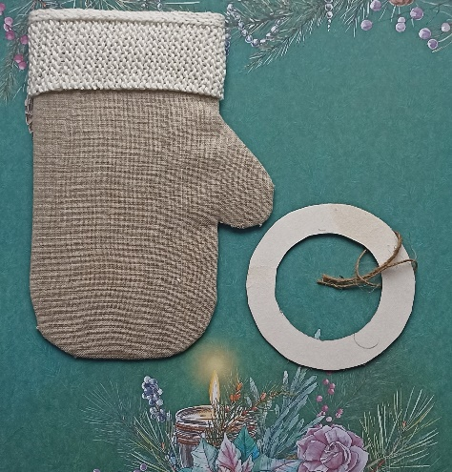 | Круг картонный  Ножницы  Полоски бечёвки по 20-25 см.
3 | Обмотка рамки | Тянем концы бечёвки тем самым затягиваем петлю. Концы выводим на внешнюю сторону круга. | 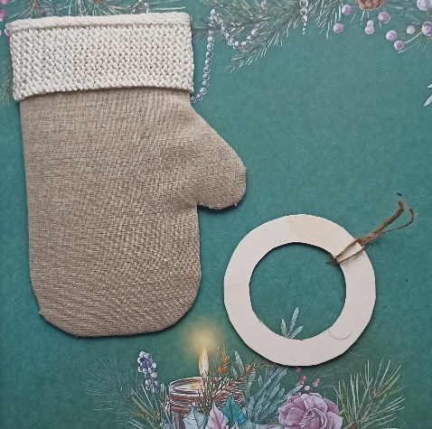 | Круг картонный  Ножницы  Полоски бечёвки по 20-25 см.
4 | Соединяем детали | Всю рамку нужно заполнить полосками бечёвки. Затем выбрать картинку из листа вырезалок. Вырезать картинку и круг из однотонной скрап бумаги под картинку размером чуть больше чем наш круг. | 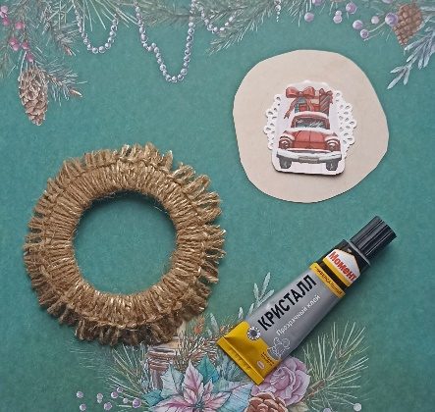 | Обмотанный круг  Ножницы  Вырезалка  Однотонный лист скрап бумаги  Клей момент Кристалл
5 | Соединяем детали | Приклеиваем рамку на картинку. | 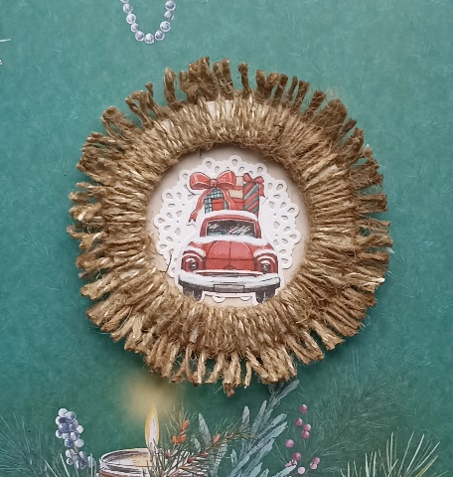 | Клей Момент Кристалл  Рамка  Картинка
6 | Соединяем детали | Рамку приклеиваем на варежку. | 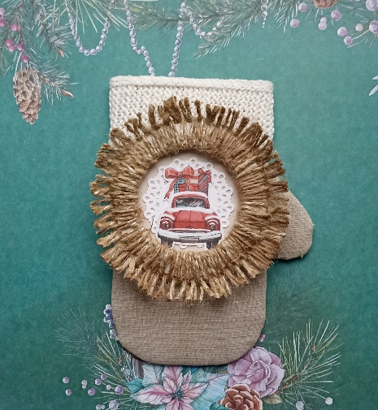 | Варежка  Клей Момент Кристалл  Рамка

